А)Столица нашего государства- город, где живёт 12 миллионов человек. Здесь находится самое большое количество высших учебных заведений. Самое известное - это МГУ (Московский Государственный университет). Основание университета связано с именем М.В. Ломоносова-первого русского учёного-естествоиспытателя мирового значения.

Б)Этот город России привлекает к себе огромное число туристов из разных стран. Здесь действительно есть, что посмотреть: Медный всадник, Адмиралтейство, Исакиевский собор, Эрмитаж. Все достопримечательности не перечислишь! Вторая столица России находится на северо-западе страны на побережье Балтийского моря.
В)В этом российском городе есть Кремль. Расположен он в месте слияния двух крупных рек России –Волги и Оки и находится восточнее города Москвы. Почти 80 лет город носил имя Горький – в честь Максима Горького (известного советского писателя) и разумеется, здесь немало достопримечательностей, связанных с этим именем.

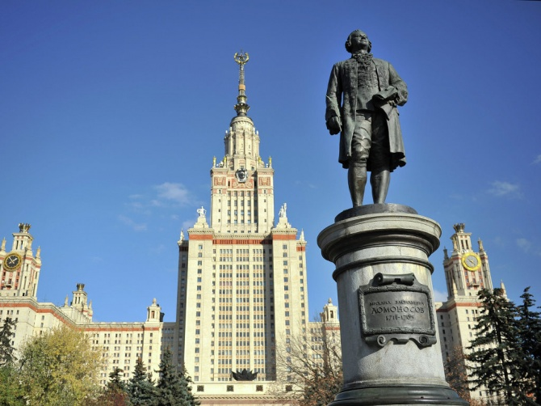
Рисунок 1

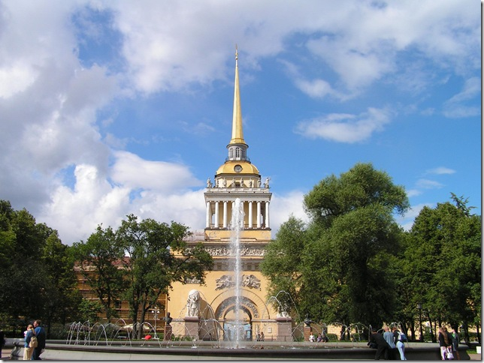
Рисунок 2

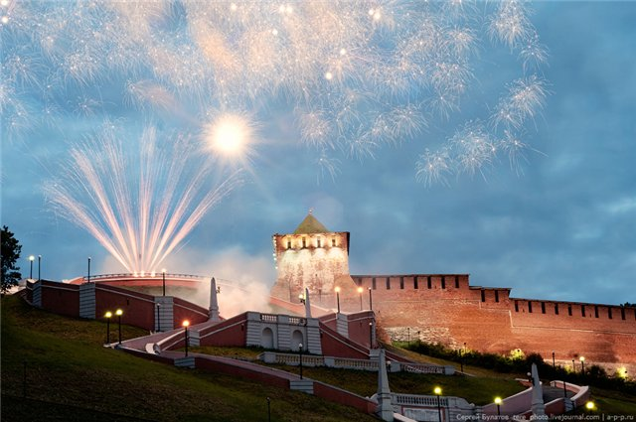
Рисунок 3

